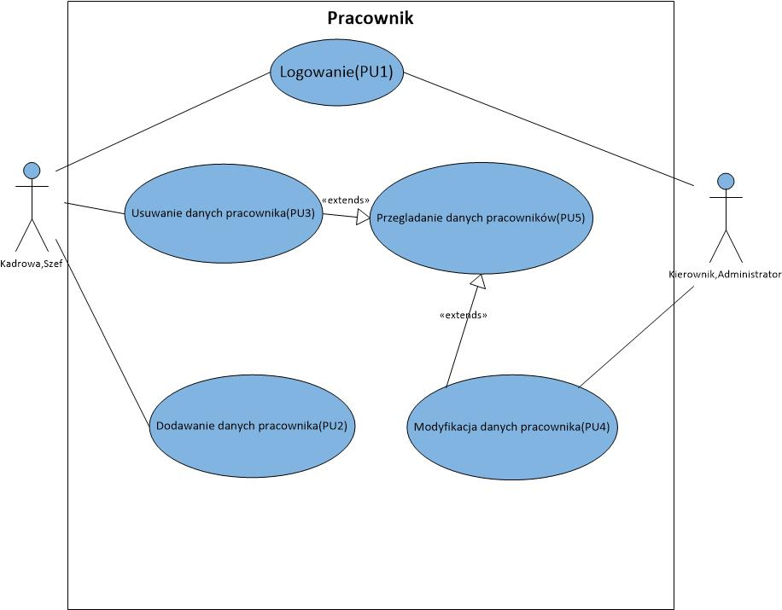

|  |
| --- |
| **Przypadek użycia:** PU1:Logowanie |
| **Aktorzy:** Administrator, Kadrowa, Szef, Kierownik |
| **Opis:** Przypadek użycia dotyczy logowania do systemu |
| **Warunki początkowe** |
| 1. Na ekranie wyświetlone jest okno logowania zawierające pola:  * Login * Hasło   Przyciski:   * Zaloguj * Anuluj  1. System czeka na aktywność użytkownika |
| **Zdarzenie inicjujące** |
| Użytkownik rozpoczyna akcję poprzez wpisanie danych logowania |
| **Scenariusz główny** |
| 1. Użytkownik wpisuje login i hasło do systemu i wybiera opcje Zaloguj 2. System sprawdza czy login i hasło do siebie pasują 3. System potwierdza poprawność danych logowania przez wyświetlenie ekranu głównego interfejsu użytkownika   4. Przypadek użycia się kończy |
| **Rozszerzenia** |
| 1.A Użytkownik podał niewłaściwe login lub hasło  1.A.1 System podaje informację o błędnych danych logowania i pozostałą ilość prób wpisania  1.A.2 System wyświetla okno logowania  1.B Użytkownik podał niewłaściwe dane logowania powyżej dozwolonej ilości  1.B.1 System podaje informację o wykorzystanej ilości prób i kończy działanie  1.B.2 System kończy działanie |

|  |
| --- |
| **Przypadek użycia:** PU2 : Dodawanie danych pracownika |
| **Aktorzy:** Kadrowa, Szef |
| **Opis:** Przypadek użycia dotyczy dodawania danych nowego pracownika |
| **Warunki początkowe** |
| 1. Na ekranie wyświetlony jest graficzny interfejs użytkownika 2. System czeka na aktywność użytkownika 3. Użytkownik jest zalogowany do systemu z uprawnieniami kadrowej lub szefa |
| **Zdarzenie inicjujące** |
| Użytkownik rozpoczyna akcję poprzez żądanie za pośrednictwem GUI |
| **Scenariusz główny** |
| 1. System wyświetla zakładkę na której można zobaczyć listę pracowników 2. Na formularzu przyciski:  * nowy * edytuj * usuń   Formularz zawiera również pola z danymi pracownika:   * imię * nazwisko * data urodzenia * pesel * ulica * miasto * kod pocztowy * wykształcenie  1. Użytkownik wybiera opcję wprowadzenia nowego pracownika 2. System umożliwia wpisanie danych nowego pracownika 3. Użytkownik wprowadza wymagane dane   6. Użytkownik akceptuje wprowadzone dane przez wybranie opcji zapisu  7. System zapisuje dane  8. System wyświetla informację o zapisanych danych  9. Przypadek użycia się kończy |
| **Rozszerzenia** |
| 3.A Użytkownik chce anulować wprowadzanie nowego pracownika  3.A.1 Użytkownik wybiera opcję anuluj  3.A.2 System wyświetla główne menu programu |

|  |
| --- |
| **Przypadek użycia:** PU3 : Usuwanie danych pracownika |
| **Aktorzy:** Kadrowa, Szef |
| **Opis:** Przypadek użycia dotyczy usuwania danych pracownika |
| **Warunki początkowe** |
| 1. Na ekranie wyświetlony jest graficzny interfejs użytkownika 2. System czeka na aktywność użytkownika 3. Użytkownik jest zalogowany do systemu z uprawnieniami kadrowej lub szefa |
| **Zdarzenie inicjujące** |
| Użytkownik rozpoczyna akcję poprzez żądanie za pośrednictwem GUI |
| **Scenariusz główny** |
| 1. System wyświetla zakładkę na której można zobaczyć listę pracowników 2. Na formularzu przyciski:  * nowy * edytuj * usuń  1. Użytkownik wybiera opcję usuwania 2. System wyświetla potwierdzenie usunięcia wybranego pracownika 3. Użytkownik akceptuje usunięcie   6. System usuwa dane  7. System wyświetla informację o usunięciu danych  8. Przypadek użycia się kończy |
| **Rozszerzenia** |
| 4.A Użytkownik chce anulować usuwanie harmonogramu  4.A.1 Użytkownik nie potwierdza usunięcia pracownika  4.A.2 System wyświetla główne menu programu |

|  |
| --- |
| **Przypadek użycia:** PU4:Modyfikacja danych pracownika |
| **Aktorzy:** Kadrowa, Szef, Kierownik, Administrator |
| **Opis:** Przypadek użycia dotyczy modyfikacji danych wybranego pracownika |
| **Warunki początkowe** |
| 1. Na ekranie wyświetlony jest graficzny interfejs użytkownika 2. System czeka na aktywność użytkownika 3. Użytkownik jest zalogowany do systemu z uprawnieniami kadrowej, szefa, kierownika lub administratora |
| **Zdarzenie inicjujące** |
| Użytkownik rozpoczyna akcję poprzez żądanie za pośrednictwem GUI |
| **Scenariusz główny** |
| 1. System wyświetla zakładkę na której można zobaczyć listę pracowników 2. Na formularzu przyciski:  * nowy * edytuj * usuń   Formularz zawiera również pola z danymi pracownika:   * imię * nazwisko * data urodzenia * pesel * ulica * miasto * kod pocztowy * wykształcenie  1. Użytkownik wybiera opcję wprowadzenia edycji 2. System wyświetla formularz z danymi pracownika które były już wprowadzone i umożliwia ich edycję. 3. Użytkownik wprowadza nowe dane i wybiera opcję zapisu. 4. System zapisuje dane 5. System wyświetla informację o zapisaniu danych 6. Przypadek użycia się kończy |
| **Rozszerzenia** |
| 4.A Użytkownik chce anulować modyfikację danych pracownika  4.A.1 Użytkownik wybiera opcję anuluj  4.A.2 System wyświetla główne menu programu |